## exaktQuickstart – Ausgabe und Speichern von Sucherergebnissen

A. Ausgabe als HTML- oder XML-Datei

Um die im EXMARaLDA Analyse- und Konkordanztool gewonnen Ergebnisse zu drucken, in einem Textverarbeitungsprogramm (z.B. MS Word) zu benutzen oder sie in einem anderen Programm (z.B. MS Excel) weiter zu bearbeiten, existieren zahlreiche Möglichkeiten.

Via Concordance > Save Concordance as... kann die gesammte KWIC-Konkordanz als HTML- oder XML-Datei gespeichert werden.

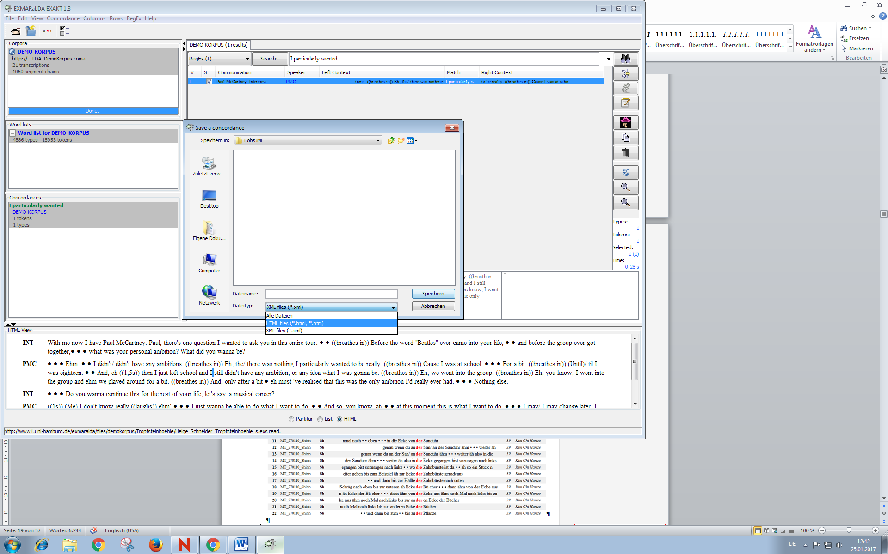

Die HTML-Datei kann in einem Browser, Textverarbeitungsprogram und jedem anderen Programm, das HTML-Dateien lesen kann (z.B. MS Excel), geöffnet werden. Ein eingebautes Stylesheet wird für die Generierung der HTML-Datei angewandt. Im Browser sieht die HTML-Datei in etwa folgendermaßen aus.

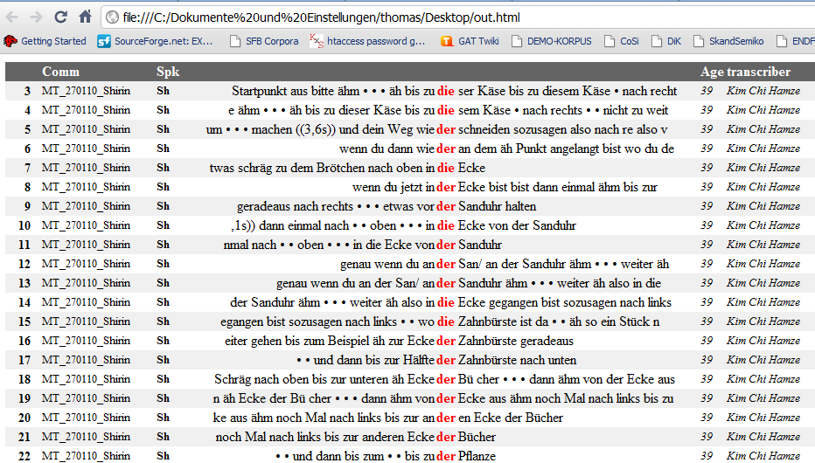

Falls ein anderes Erscheinungsbild gewünscht ist, kann EXKAT auf ein selbst erstelltes XSL-Stylesheet zurückgreifen. Die nötigen Einstellungen müssen via Edit > EXAKT Preferences... > Stylesheets > Concordance Output ausgewählt werden.

B. Eine Auswahl kopieren

Um einen bestimmten Bereich zu kopieren und in ein Textverarbeitungsprogramm einzusetzen, kann dieser Bereich in der Konkordanz ausgewählt werden und via Edit > Copy Selection oder durch drücken der Option “Copy” in der Konkordanz kopiert werden. Die ausgewählten Suchergebnisse werden in die Zwischenablage kopiert und können anschließend eingesetzt werden.

Alternativ kann der Tastaturbefehl Ctrl **+** C oder die Option “Copy” im Kontextmenü der Partitur (unterhalb des Konkordanzfensters in EXAKT) ausgewählt werden, um einen Teil der Transkription in die Zwischenablage zu kopieren: Der zu kopierende Teil wird ausgewählt und per Rechtsklick und der Option “Copy” oder den entsprechenden Kurzbefehlen kopiert.

In der untenstehenden Graphik wurde eine bestimmte Auswahl von Suchergebnissen in ein Textverarbeitungsprogramm eingefügt.

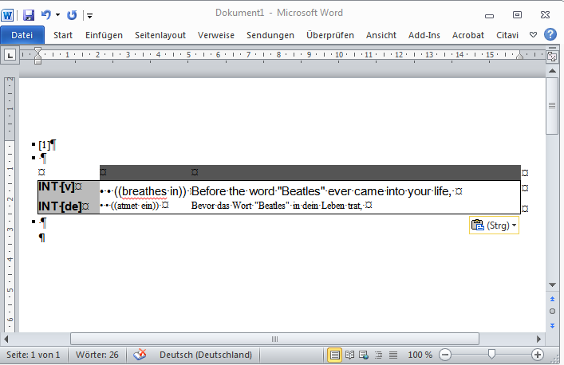

C. Speichern und erneutes Öffnen

In einigen Fällen (insbesondere nach dem Einfügen manueller Annotationen in eine KWIC-Konkordanz) kann es nötig sein, Suchergebnisse zu speichern und in EXAKT selbst von Neuem zu öffnen. Hierfür sind die folgenden Schritte zu absolvieren.

1) Concordance > Save Concordance as... auswählen

2) Die Option „XML” auswählen und einen Dateinamen festlegen.

3) Um das Sucherergebnis von Neuem zu öffnen, muss zunächst das entsprechende Koprus geöffnet werden.

4) Hiernach muss dieses Korpus in der Korpusliste ausgewählt und die Option Concordance > Open concordance... bestätigt werden.

Natürlich lassen sich auch exportierte XML-Dateien für die Weiterverarbeitung der Suchergebnisse nutzen (z.B. indem sie durch ein XSL-Stylesheet bearbeitet werden).